Муниципальное дошкольное образовательное учреждение Вольского муниципального района «Центр развития ребенка – детский сад №17 «Ладушки»
г. Вольска Саратовской области»

Приложение № 1
к Положению о региональном конкурсе исследовательских работ и творческих проектов дошкольников и младших школьников «Я – исследователь!»
Саратов, 2017 г. |  |  |  | З А Я В К А  юных исследователей  на участие в конкурсе | Регистрационный номер  ____________________
 |  | 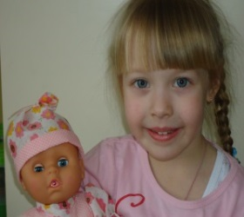 | Заполните, пожалуйста, машинописью или аккуратно печатными буквами отдельно на каждого автора проекта (работы) и представьте вместе c работами и сопровождающими материалами в оргкомитет регионального конкурса «Я – исследователь!» до 5 февраля 2016 г.  Фамилия Леснова Имя_____Алина_____________ Отчество______Дмитриевна_________ полностью  полностью  Дата рождения 07/03/2012 Группа старшая  Пол ж  например 01/08/05 день месяц год (м/ж)  Название проекта (работы) _____Мои любимые куколки_______________  Секция_______гуманитарная______________  Фамилии соавторов________________________________________
Регистрационная форма
 |  | Место учебы  автора работы | Муниципальное дошкольное образовательное учреждение Вольского муниципального района «Центр развития ребенка- детский сад №17 «Ладушки» г. Вольска Саратовской области»________________  412905, РФ Саратовская область, г. Вольск, ул. Кольцова, 17 полное название учебного заведения, почтовый индекс, почтовый адрес  Телефон одного из родителей (мобильный) 8(937)2248604  Фамилия, имя, отчество родителя  Жданова Людмила Николаевна____________________________
Мои увлечения: люблю играть, рисовать, , помогать маме ухаживать за растениями на даче, забочусь о своих собаках «Марго» и «Дике»,
Я принял (а) решение участвовать в конкурсе потому, что
я очень люблю играть в кукол, одевать их в разные наряды, мечтаю создать свою коллекцию кукол.
При исследовании я лично выполнил(-а) следующие виды работ:
Беседы, выставка, творческая работа по созданию куклы.
 |  | Демонстрация  работы | отметьте √ технические средства, необходимые Вам для демонстрации работы  мультимедийный √ компьютер √ проектор √  Иное техническое и программное обеспечение, необходимое для демонстрации работы, авторы осуществляют самостоятельно!
Дата заполнения заявки «23» января 2017 г.
Подпись автора работы ________________________________

Приложение № 2
к Положению о региональном конкурсе исследовательских работ и творческих проектов
дошкольников и младших школьников «Я – исследователь!»
ПРЕДСТАВЛЕНИЕ
(заполняется на каждую работу, на бланке организации)
выдвигает
(полное название выдвигающей организации)
АВТОР (Ы)  или ТВОРЧЕСКИЙ КОЛЛЕКТИВ, СОСТОЯЩИЙ  (не более 3 человек) | Леснова Алина Дмитриевна, 07.03.2012г. старшая группа
Название исследовательской работы | «Мои любимые куклы»
Секция (оставьте необходимую вам секцию) | - гуманитарная
Руководитель группы  (фамилия, имя, отчество, место работы, должность) | Лоскутова Юлия Владимировна,  МДОУ ВМР «ЦРР - детский сад №17 «Ладушки» г. Вольска Саратовской области», воспитатель
Краткое описание (тематика) работы, проекта (указывается к каким наукам относится работа, какого вида исследование – экспериментальное, теоретическое, изобретательское, фантастическое) | Исследовательская работа о куклах – история появления кукол, их виды и особенности.  Исследование - теоретическое
Сведения о выдвигающей организации  (полное название организации, индекс, юридический и почтовый адрес, ФИО директора (полностью), телефон, электронный адрес, Интернет-страница) | Полное название организации Муниципальное дошкольное образовательное учреждение Вольского муниципального района «Центр развития ребенка – детский сад №17 «Ладушки»  г. Вольска Саратовской области»;  Индекс, юридический и почтовый адрес 412905, РФ, Саратовская область, г. Вольск, ул. Кольцова,17  ФИО директора  Чалова Валентина Владимировна  Телефон  8(937)2697337  электронный адрес  ladushki17@mail.ru
Заведующий МДОУ «ЦРР-
детский сад №17 «Ладушки» В.В. Чалова
Приложение № 3
к Положению о региональном конкурсе исследовательских работ и творческих проектов
дошкольников и младших школьников «Я – исследователь!»
Краткое описание исследовательской работы
Название | Мои любимые куклы
Выполнен автором или творческим коллективом (укажите ФИО) | Леснова Алина
Под руководством (укажите ФИО): | Лоскутова Юлия Владимировна
Исследовательская работа посвящена изучению: | куклам
Откуда у вас возник интерес к этой проблеме, вопросу? | Увидела игрушку на фото и заинтересовалась, а в какие игрушки девочки играли раньше?
Где вы искали информацию для ответа на этот вопрос | Интернет, беседы, взрослые, окружающий мир (дом, детсад).
Какие гипотезы выдвигали: | Куклы были разные. Без куклы игра будет скучной.
Использовали ли вы следующие (или другие методы) исследований для проверки своих гипотез:  Опросы (кого и о чем вы расспрашивали): | Опросы взрослых и детей группы:  В каких кукол вы играете? В каких кукол дети играли раньше? Почему в некоторых кукол играть нельзя? Для чего они нужны? Из чего можно сделать куклу самой? Какую пользу принесут мои куклы-зерновушки?
Наблюдения (за кем (чем) вы наблюдали): рассматривала виды кукол
Эксперименты
Другие методы (укажите, какие именно): наглядные ( демонстрации, показ), словесные методы (беседы), практические.
Как вы обобщали полученные данные: организовала выставку кукол, сделала кукол своими руками.
К каким выводам вы пришли: В разные времена были разные куклы, которые отличались своим внешним видом, назначением. И дарили радость!
Для оформление результата исследования вы использовали (укажите, как именно вы собираетесь представлять свою работу на финале Конкурса (например: фотографии…) | Фотографии
Текст выступления на Конкурсе подготовлен в виде (например, доклада, компьютерной презентации, напечатан в виде брошюры, книжки). | Презентации, доклада

Исследовательская работа

«Мои любимые куклы»

Название проекта | «Мои любимые куклы»
Тип | Гуманитарный
Вид | Индивидуальный
Срок реализации | Краткосрочный ( 04.01.17г.- 16.01.17 г.)
Автор поекта  Куратор проекта | Леснова Алина - 5 лет, воспитнница старшей группы  Воспитатель – Лоскутова Юлия Владимировна  первая квалификационная
Основания для разработки проекта.  Актуальность . | Актуальность темы: Сегодня куклы доступны детям. Их выпускают миллионами, похожими друг на друга. Но они лишены особенности, которой обладали их прабабки с незапамятных времен, - уникальности. Куклы встречают нас в театре, в магазине, они смотрят на нас с экранов телевизоров.  Кукла - это важный элемент в развитии любого ребенка. Но они интересны не только детям. Некоторые творческие люди всю свою жизнь посвящают куклам, на полном праве считая их своими детьми. Ведь кукла - это живое существо, если в нее вложена частичка души человека. Создание куклы позволяет, как нельзя полно отразить внутренний мир создателя. Ведь кукла повторяет человека не только внешне. И после рождения каждая кукла начинает жить своей жизнью, создавая свою неповторимую историю и накапливая в себе энергию, которую она впоследствии передает людям. И сегодня у нас есть возможность окунуться в этот сказочный мир кукол и вписать в эту кукольную историю свою неповторимую страничку.
Гипотеза исследования: | Что бы узнать чем были похожи и чем отличаются куклы.
Цель | Узнать о том, какие бывают куклы.
Задачи | - Собрать информацию о куклах.  - Узнать, какие куклы бывают;  - Сделать общие выводы и организовать выставку.
Методы исследования: | Беседы, рассматривание иллюстраций обобщение

Материалы для Регионального конкурса
исследовательских работ и творческих проектов
дошкольников и младших школьников «Я - исследователь»

Проектная деятельность:
«Мои любимые куклы»
Лесновой Алины (5 лет)

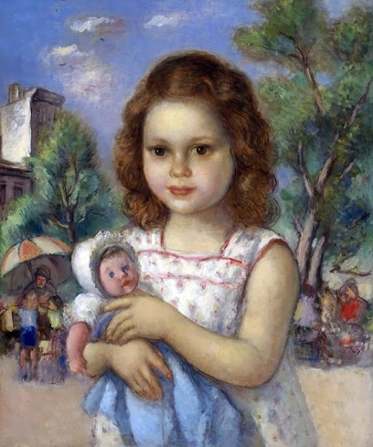 | Образовательная область: «Познавательное развитие»  Секция: гуманитарная  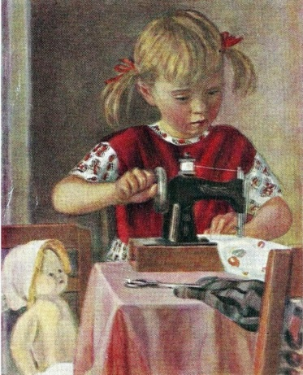
Воспитатель:
Лоскутова Юлия Владимировна
Квалификационная категория: первая

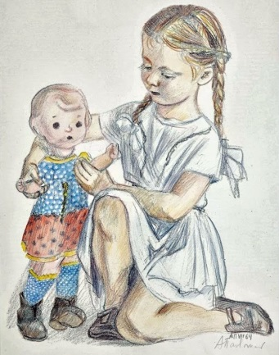Вольск, 2017г

Почему я заинтересовалась куклами ?
Однажды мы с бабушкой смотрели семейный альбом, и я увидела маленькую девочку с куклой. Я спросила бабушку: «Кто эта девочка?», оказалось, что это моя мама. Мне понравилась ее куколка. Я стала спрашивать, а где сейчас кукла, с которой «маленькая» мама фотографировалась. Бабуля пообещала найти ее на даче.
Мне стало интересно :
. Мне стало интересно, а в какие игрушки играли девочки, когда бабушка сама была ребенком. Мне бабушка рассказала, что сейчас в магазине можно купить любую игрушку, а раньше их было мало, а каждая девочка хотела иметь красивую куклу.
В какие куклы играли девочки раньше? Какие бывают куклы? Смогу ли я сама сделать куклу?
Я решила начать собственное исследование и найти ответы на мои вопросы.
Я начала свое исследование с опроса близких мне людей: «В каких кукол играли девочки раньше» и их ответы оформила в картинках ( прилагаю)
И получила такие ответы:
Мама: «У меня кукол было не очень много: одна кукла была сшита из ткани, лицо у нее было нарисовано карандашом, две куклы купили в магазине «детский мир», одна была бумажная, на которую можно было одевать разную бумажную одежду, и еще одну мне вязала моя бабушка - кукла была маленькой, но я в нее очень любила играть, потому что такой ни у кого не было»
Бабушка : «У меня тоже были куклы: одна резиновая, другая пластмассовая, одежду для кукол я шила сама»
Воспитатель Юлия Владимировна: «Куклы бывают разные: и деревянные (матрешки сувениры), и бумажные, из ниток, из ткани, даже из чулок».
Воспитатель Светлана Павловна: «Еще есть куклы, в которые не играют, они оберегают дом от злых духов и называют их «обереги».
Ребята из моей группы: У всех девочек есть разные куклы: «Монстер - хай», «пупсики», «Барби- русалка», «Братц», «Беби бон», «Винкс», «Барби»
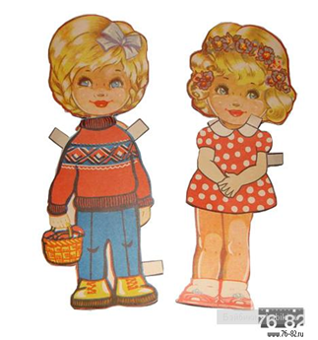
Я сделала вывод : «Кукол очень много, и сделаны они из разного материала, есть куклы, в которые не играют»

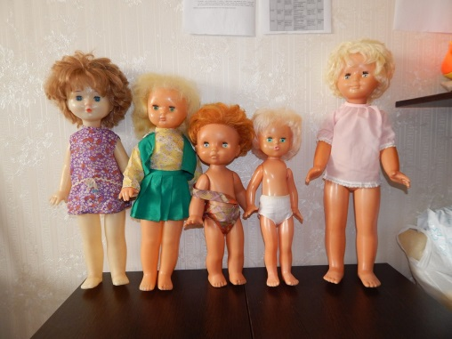

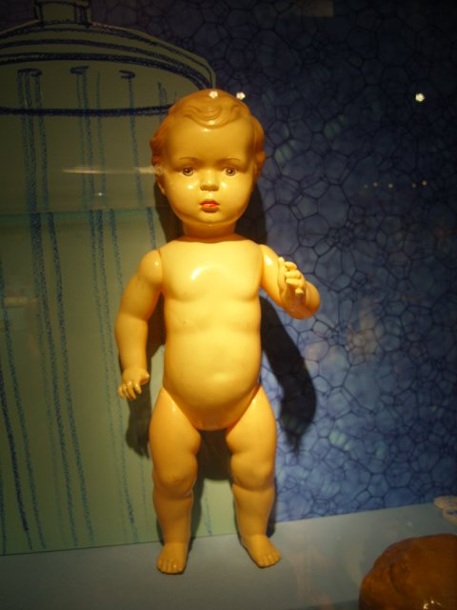
Мамины куклы! 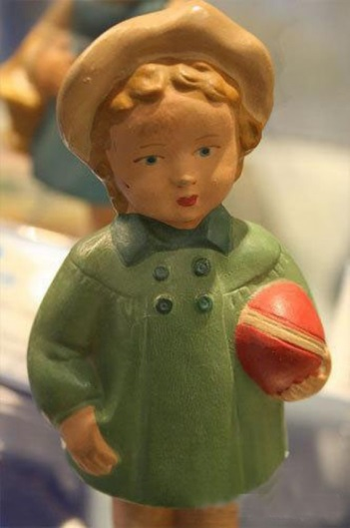Бабушкины куколки
Я задумалась : «Когда появились куклы?»
Мы с мамой нашли в интернете презентацию о происхождении кукол. Я узнала, что первые куклы делались из золы. Из очагов бралась зола, смешивалась с водой. Потом скатывался шарик, и к нему прикреплялась юбка. Такая кукла называлась Баба, она передавалась от бабушки к внучке. В эту куклу не играли, она была оберегом дома.
Еще делали кукол из волос, их собирали в небольшой мешочек и придавали форму куколки. Считалось, что когда человек заболевал, то его надо было обложить такими куклами и он выздоровеет. Чтобы в доме всегда была еда, делали кукол - зерновушек, при этом использовали зерно или крупу.
Такими куклами не играли. Они хранились в сундуках и передавались от мамы к дочке.

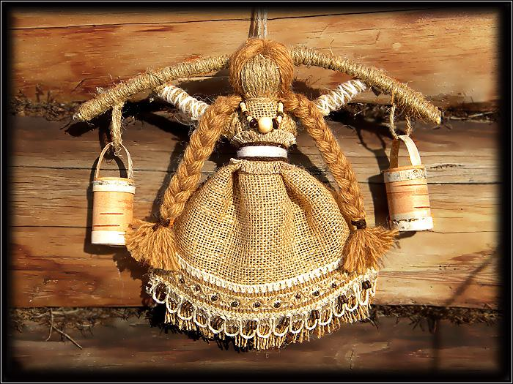

Я сделала вывод: «С давних времен куклы оберегали дом и детей от болезней и ссор, они были домашним оберегом»

Я решила , что нам необходима кукла - оберег : «Кукла дом сбережет – счастье нам принесет»
Вместе с мамой я попробовала сделать куклу- зерновушку. Мы ее поставили на кухне, чтобы она сохраняла в нашем доме добро и счастье и чтобы у нас всегда была вкусная еда.
Я сделала вывод: «Куклу делать очень интересно и не сложно, а на кухне у нас появилась хранительница нашего счастья»

«Мои подружки сказали, что в театральной студии тоже есть много разных кукол. Я посетила театральную студию и увидела многообразие театральных кукол, решила выяснить, из чего они сделаны »
Я обратилась к педагогу театральной студии «Балаганчик» Вере Александровне и получила такой ответ:
Вера Александровна : куклы предназначены для показа театра. В нашей студии есть пальчиковый театр, кукольный, театр ростовых кукол и театр «БИ-БА-БО». Изготовлены куклы из разных материалов: куклы пальчикового театра связаны из разноцветных ниток, «БИ-БА-БО» сделаны способом папье- маше, т.е наклеивание бумаги в много слоев на специальную форму, ростовые куклы сшиты из яркой ткани.
Я сделала вывод: есть куклы для тетра, их можно сделать из разных материалов.

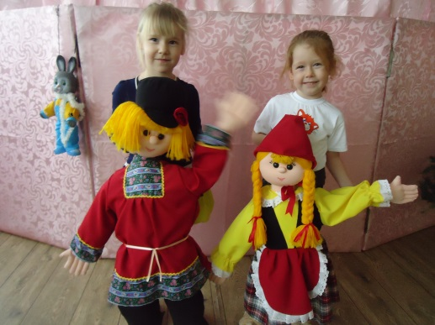
Мне стало интересно, почему некоторых кукол называют «сувениры»?
Я спросила воспитателя Юлию Владимировну, что такое кукла - сувенир и получила ответ:
Сувенирная кукла - это такая кукла, которую дарят на память. Матрешка является сувениром нашей страны России, также можно сделать сувенирную куклу своими руками, например куклу из капроновых колготок. Для девочки, которая любит сладости и конфеты можно сшить куклу - конфетницу, для бабушки или мамы можно сшить куклу – заварочник для чая. Можно придумать много разных вариантов куклы – сувенира.

Я сделала вывод: сувениры можно сделать своими руками, а самый главный сувенир нашей страны – это Матрешка , ей можно любоваться и играть.
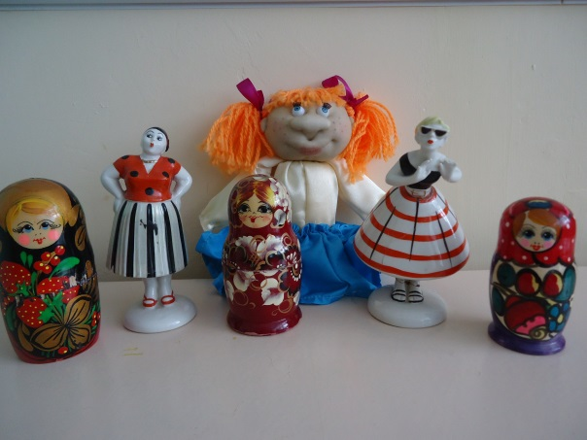
Я пришла в гости к маминой подруге и увидела необычную куклу, очень красивую, мне стало интересно, где она ее купила?
Я получила ответ от тети Оксаны: это кукла необыкновенная, в магазине такие не продают, потому что она единственная «коллекционная», играть в нее нельзя, обращаться с ней нужно очень бережно, потому что она хрупкая. Такие куклы есть только у коллекционеров, людей которые собирают коллекцию кукол из разных уголков нашей Земли. Мы с тетей Оксаной зашли в интернет и посмотрели такие коллекции.
Я сделала вывод: куклы бывают коллекционные, которые собирают в разных странах, эти куклы считаются очень хрупкими и ценными, поэтому в них играть нельзя, можно только любоваться.

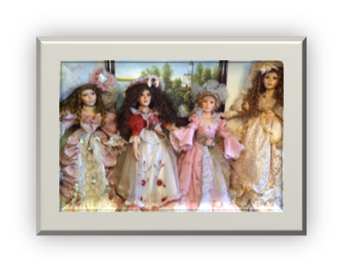
У меня появилась идея: собрать всех кукол вместе и организовать выставку «Куклы прошлого и настоящего»
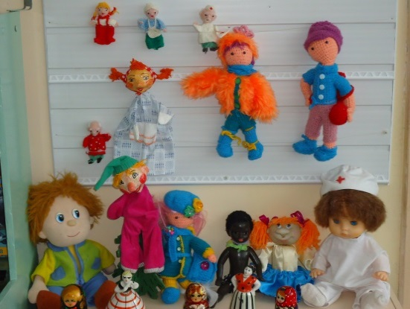
Я попросила своих подружек принести кукол, обратилась к взрослым с это же просьбой.
Откликнулись все, даже бабушки, и вот, что у меня получилось.
В результате своих исследований я пришла к следующим выводам:

- В разные времена были разные куклы, которые отличались своим внешним видом.
- Я узнала, в каких кукол играла моя мама и бабушка, и сравнила их с современными куклами.
- Куклы бывают разные: игровые, в которые дети играют каждый день.
- Есть куклы - обереги для того, чтобы в доме всегда было счастье и добро, которые защищают дом от злых духов.
- Куклы для показа театра, куклы сувениры, и особенные коллекционные куклы, которые нельзя купить ни в одном магазине. А самое главное, мне было очень интересно самой делать куклу и рассказывать своим подружкам о том, что нового я узнала о моих любимых куклах.

